Ұзақ мерзімді жоспардың тарауы:Қазақстан Ұлы Отан соғысынан кейінгі жылдарда (1946-53 жж.)
Күні: 10.02.20 Мектеп: № 17 ЖОББМ КММ Сынып: 9
Мұғалімнің есімі: Омарова А. Қатысқандар: Қатыспағандар:
Сабақтың тақырыбы: Қазақстандағы әскери-өнеркәсіп кешені
Зерттеу сұрағы: Неліктен Қазақстан ядролық сынақтар алаңына айналды?
Сабақ негізделген оқу мақсаты: 9.3.2.1 XX ғасырдың екінші жартысындағы әскери-өнеркәсіп кешендерінің Қазақстанға тигізген зардаптарын талдау
Сабақ мақсаттары | Барлық оқушылар: ХХ ғасырдың ІІ жартысындағы ядролық полигонның Қазақстанға тигізген экологиялық зардаптарын анықтайды.  Оқушылардың басым көпшілігі: Әскери-өнеркәсіп кешендерінің Қазақстанға тигізген зардаптарына талдау жасайды.  Кейбір оқушылар: Қазақстандағы ядролық сынақ алаңдарының адамзатқа тигізген залалына баға береді.
Бағалау критерийі | Ядролық полигонның Қазақстанға тигізген экологиялық зардаптарын анықтай алады.  Әскери-өнеркәсіп кешендерінің Қазақстанға тигізген зардаптарына талдау жасай алады.  Қазақстандағы ядролық сынақ алаңдарының адамзатқа тигізген залалына баға бере алады.
Тілдік мақсат | Пәнге қатысты лексика мен терминология: демоблизация, оккупация, лагерь, әскери – өнеркәсіп кешені, полигон, ведомство,авторитаризм, тоталитарлық жүйе, жеке басқа табынушылық, ядролық қару, милитарландыру;
 | Сыныптағы диалог/жазылым үшін пайдалы тілдік бірліктер:
Ядролық полигонның зардаптары мен салдарлар.....
Жеке басқа табынушылық идеологиясы.....
ХХ ғасырдың ІІ жартысындағы әскери- өнеркәсіп кешендерінің Қазақстанға тигізген зардаптары..........
Қорытындылай келе ........
Құндылықтарға баулу | - патриотизм  - өз халқы үшін мақтаныш  - ұлттық сана – сезім  - бостандық
Пәнаралық байланыс | География, дүниежүзі тарихы
Алдыңғы тақырып | Соғыстан кейінгі жылдардағы Қазақ КСР әлеуметтік экономикалық жағдайын біледі.
Сабақ барысы
Сабақтың  жоспарланған кезеңдері |  | Сабақтағы жоспарланған жаттығу түрлері |  | Ресурстар
Сабақ басы  5 мин |  | 1.Ұйымдастыру кезеңі: Сәлемдесу, жағымды атмосфералық ахуал қалыптыстыру.  Оқушыларды топқа бөлу: бүгінгі сабақтағы терминдер бойынша бөлу.  І топ: Семей, ІІ топ: Азғыр, ІІІ топ: Байқоңыр  2.Үй тапсырмасын сұрау  «Ақиқат-жалған» әдісі |  | Қиынды қағаздар, бағалау бетшесі
Ортасы |  | Ой қозғау: Интерактивті тақтада бірнеше суреттер көрестіледі. Суреттердің бір-бірімен қандай байланысы бар?  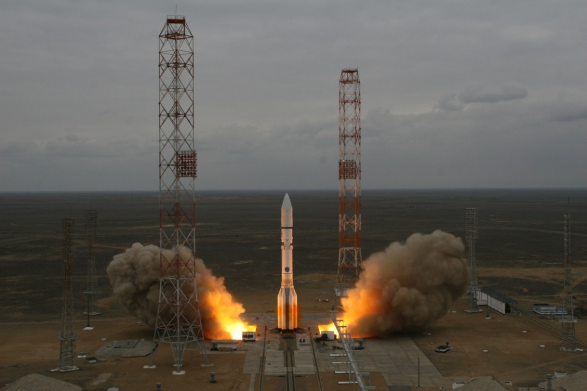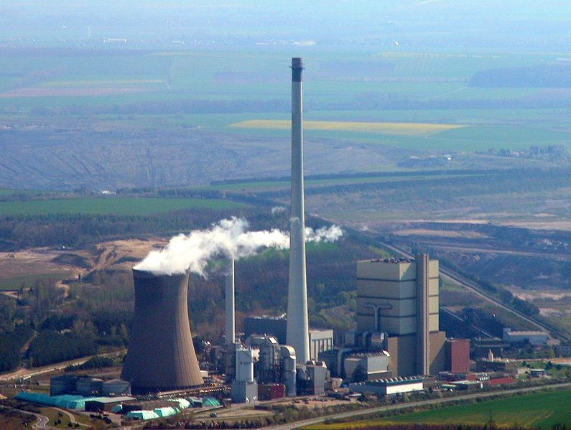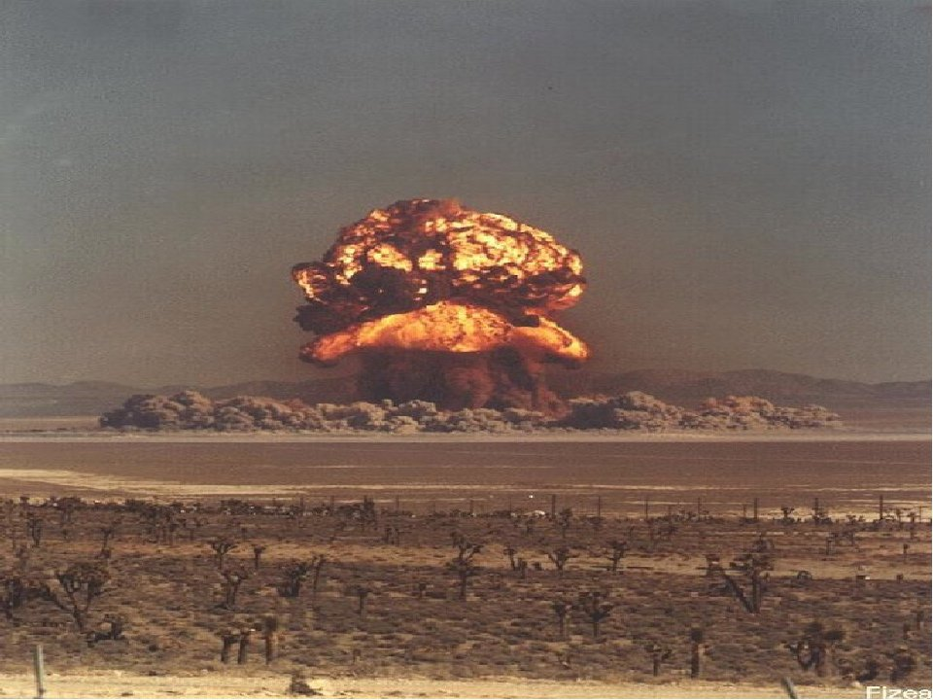  Bilimland.kz сайтынан деректі фильм көрсетіледі.  1. Деректі фильм не туралы болды?  2. Қазақстан аумағында орналасқан қандай полигондар бар?  3. Байқоңыр ғарыш айлағының маңызы қандай?  9.3.2.1 XX ғасырдың екінші жартысындағы әскери-өнеркәсіп кешендерінің Қазақстанға тигізген зардаптарын талдау  - 1-тапсырма: Оқулық мәтінін пайдалана отырып, төмендегі кестені толтырыңдар:  - Әдісі: «Ақпараттық органайзер»  - Формасы: Топтық жұмыс  Құрылған уақыты Орналасқан аумағы, көлемі Негізгі деректер  Дескриптор:  Полигондардың, ғарыш айлағының құрылған уақытын анықтайды;  Орналасқан аумағы мен көлемін анықтайды;  Негізгі деректері жазады.  ҚБ:   - 2-тапсырма: Полигондар мен ғарыш айлағының зардаптарын талдау  - Әдісі: «ПТМС формуласы»  - Формасы: Жұптық жұмыс  Позиция (мен ... санаймын)  Түсіндіру (себебі......)  Мысал (мен мұны ... мысалдар арқылы дәлелдей аламын)  Салдар (осылайша айтылған мәселе бойынша ... қорытынды жасаймын)  Дескриптор:  І топ оқушылары:  Семей полигонының зардабын анықтайды;  Мысалдар келтіреді;  Қорытынды жасайды.  ІІ топ оқушылары:  Азғыр полигонының зардабын анықтайды;  Мысалдар келтіреді;  Қорытынды жасайды.  ІІІ топ оқушылары: Байқоңыр ғарыш айлағаның зардабын анықтайды;  Мысалдар келтіреді;  Қорытынды жасайды.  - 3-тапсырма: Тәуелсіз Қазақстанның ядролық қарудан бас тартуы дұрыс шешім болдыма?  - Әдісі: «Еркін талқылау»  - Формасы: Жеке жұмыс  ҚБ: «Элективті тест» |  | Компьютер,  деректі фильм,  суреттер,  Bilimland.kz сайты  үлсетірмелі материалдар, оқулық,  маркер, флипчарт  Суреттер, үлестірмелі материалдар
Аяқталуы |  | Үй тапсырмасы: «Қазақстандағы экологиялық мәселені шешу жолдары» тақырыбында эссе жазу.  Кері байланыс: «3-2-1» әдісі арқылы тақырыпты меңгеру деңгейі анықталады.  Сабақтағы 3 маңызды ақпарат  Сабақта қиындық келтірген 2 мәселе  Сабақта ұнаған 1 аспекті |  | Оқулық  Стикер
Қосымша ақпарат |  | Суреттер, үлестірмелі материалдар
Саралау – оқушыға қолдау көрсетуді қалай жоспарлайсыз? |  | Бағалау – оқушы білімін тексеруді қалай жоспарлайсыз? | Пәнаралық байланыс, денсаулық және қауіпсіздік,  АКТ-мен байланыс
Бүгінгі сабағымызды топтық, жұптық, жеке жқмыс түрлері жүргізілді. Белсенді әсдістер қолданылды.  Диалог және қолдау тәсілі, жұптық жұмыстарда оқушыларға тапсырма бере отырып, оқушының тапсырма орындауында мұғалімнің қолдауы мен дарынды оқушылардың қолдауы болды. |  | ҚБ: Бағалау критерийлері сабақ мақсаты негізінде құрастырылған. Тапсырмалардан кейін дескрипторлар, «Айтарым бар», «Екі жұлдыз бір ұсыныс», «Мадақтау» смайликтер, «3-2-1» әдістері арқылы бағаланды. | АКТ қолдану барысында қауіпсіздік ережелерін сақтау ескертіледі.
Қандай екі нəрсе табысты болды (оқытуды да, оқуды да ескеріңіз)?
1.Оқушылар сабақ мақсатына қол жеткізді
2.Оқушылар тапсырмаларды орындай отырып өз ойларын толығымен жеткізе білді
Қандай екі нəрсе сабақты жақсарта алды (оқытуды да, оқуды да ескеріңіз)?
1. Топтық жұмыс барысында оқушылар ұйымшыл және ынтымақтастық арқылы биік нәтижеге қол жеткізді
2:.Сабақ мақсатқа сай жүзеге асырылды.
Сабақ барысында мен сынып немесе жекелеген оқушылар туралы менің келесі сабағымды
жетілдіруге көмектесетін не білдім?
Өткен сабақты тереңдете қайталай отырып жаңа сабақты байланыстыра түсіндіру

